Contenido

1. DESCRIPCIÓN GENERAL 3

2. PLATAFORMA TANDEM - APLICACIÓN BASE24 5

2.1 ESPECIFICACIONES FUNCIONALES 6

2.1.1 Descripción General 6

2.1.2 Descripción Detallada 6

2.1.2.1 Identificación 6

2.1.2.2 Cambio de Clave Forzado 6

3. MAPAS DE NAVEGACIÓN 7

3.1 DESCRIPCIÓN GENERAL 8

3.1.1 Cambio de Clave Forzado 8

3.1.2 Identificación con Tarjeta de Débito y Clave Banelco 8

3.1.3 Identificación sin Tarjeta 8

3.1.4 Identificación con Tarjeta Restringida a depósitos 8

3.2 DISEÑO 9

3.2.1 Cambio de Clave Forzado 9

3.2.2 Menú Según Identificación 10

4. PANTALLAS 11

4.1 PANTALLAS DE IDENTIFICACIÓN 12

4.1.1 Pantalla Inicio “Home” 12

4.1.2 Pantalla Identificación 13

4.1.3 Pantalla Ingreso de Tarjeta 14

4.1.4 Pantalla Número de Clave 15

4.1.5 Pantalla Clave Incorrecta 16

4.1.6 Pantalla Clave Incorrecta Tercer Error 17

4.1.7 Pantalla Tarjeta Inhabilitada 18

4.1.8 Pantalla Menú Principal con Tarjeta 19

4.1.9 Pantalla Menú Principal sin Tarjeta 21

4.2 PANTALLAS CAMBIO DE CLAVE FORZADO 22

4.2.1 Pantalla Nuevo Número de Clave 22

4.2.2 Pantalla Confirmar Nuevo Número de Clave 23

4.2.3 Pantalla Nuevo Número Ok 24

# Descripción General

En las TAS del banco ICBC los usuarios podrán operar de tres maneras:

* Identificados con tarjeta de débito del banco emisor ICBC y Clave Banelco.
* Identificados con tarjeta restringida a depósitos BIN 589647 y Clave Banelco.
* Sin identificar.

En base a esto se le mostrará el menú con las operaciones disponibles.

Con respecto al cambio de clave, en los casos en que el usuario opere con tarjeta se permitirá realizar únicamente cambios de Clave forzado, lo que significa seleccionar una nueva clave, por ejemplo, en el primer ingreso al sistema.

# 

# PLATAFORMA tandem - Aplicación base24

## 2.1 Especificaciones Funcionales

### 2.1.1 Descripción General

Estas transacciones de cambio de Clave forzado e identificación, serán resueltas por Prisma tal como se resuelven hoy en día.

Códigos de transacciones:

|  |  |
| --- | --- |
| **Descripción** | **Código** |
| Cambio de número de identificación personal | 81 |
| Identificación de la Clave Personal. | 01 |

### 2.1.2 Descripción Detallada

### 2.1.2.1 Identificación

El usuario podrá operar identificado utilizando las tarjetas de débito del banco emisor ICBC o las tarjetas restringidas a depósito BIN 589647.

En caso de ingresar directamente la tarjeta de débito banco emisor ICBC, se re direccionará a la pantalla “Número de clave”.

En caso de ingresar directamente la tarjeta restringida a depósito BIN 589647, se re direccionará al usuario a la pantalla “Número de clave”.

Además, en la identificación se incluirá una consulta de las cuentas asociadas a la tarjeta ingresada y se guardarán para mostrar a lo largo de las transacciones financieras.

### 2.1.2.2 Cambio de Clave Forzado

Para la transacción de cambio de clave forzado el cliente deberá seleccionar una secuencia numérica de cuatro dígitos que actuará como clave de seguridad de la tarjeta correspondiente. Luego, se solicitará el re-ingreso de la misma para confirmarla.

Una vez confirmada la transacción, se solicitará al cliente que retire su tarjeta y vuelva a ingresarla para continuar operando. No se imprimirá ticket.

# Mapas de navegación

## 3.1 DESCRIPCIÓN GENERAl

En los siguientes mapas de navegación se detalla el flujo “Pantalla Inicial 🡪 Selección de la opción “Ingresar con Tarjeta Visa Débito” 🡪 Ingreso de Tarjeta de débito”, pero se debe tener en cuenta que la identificación con tarjeta de débito banco emisor ICBC también podrá comenzar cuando el usuario ingrese directamente su tarjeta en la “Pantalla Inicial”.

### 3.1.1 Cambio de Clave Forzado

1. Pantalla inicial.
2. Selección de la opción “Ingresar con Tarjeta Visa Débito”.
3. Ingreso de Tarjeta de Débito.
4. Ingreso de clave Banelco.
5. Pantalla de “Nuevo Número de Clave”.
6. Pantalla de “Confirmar Nuevo Numero de Clave”.
7. Pantalla de “Nuevo Número Ok”.

### 3.1.2 Identificación con Tarjeta de Débito y Clave Banelco

1. Pantalla inicial.
2. Selección de la opción “Ingresar con Tarjeta Visa Débito”.
3. Ingreso de Tarjeta de Débito.
4. Ingreso de clave Banelco.
5. Menú Principal con Tarjeta.

### 3.1.3 Identificación sin Tarjeta

1. Pantalla inicial.
2. Selección de la opción “Ingresar sin Tarjeta”.
3. Menú Principal sin Tarjeta.

### 3.1.4 Identificación con Tarjeta Restringida a depósitos

1. Pantalla inicial.
2. Selección de la opción “Ingresar con Tarjeta Visa Débito”.
3. Ingreso de Tarjeta Restringida a Depósitos BIN 589647.
4. Ingreso de clave Banelco.
5. Menú Restringido a Depósitos.

## 3.2 Diseño

### 3.2.1 Cambio de Clave Forzado

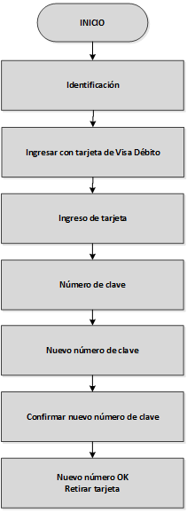

### 3.2.2 Menú Según Identificación

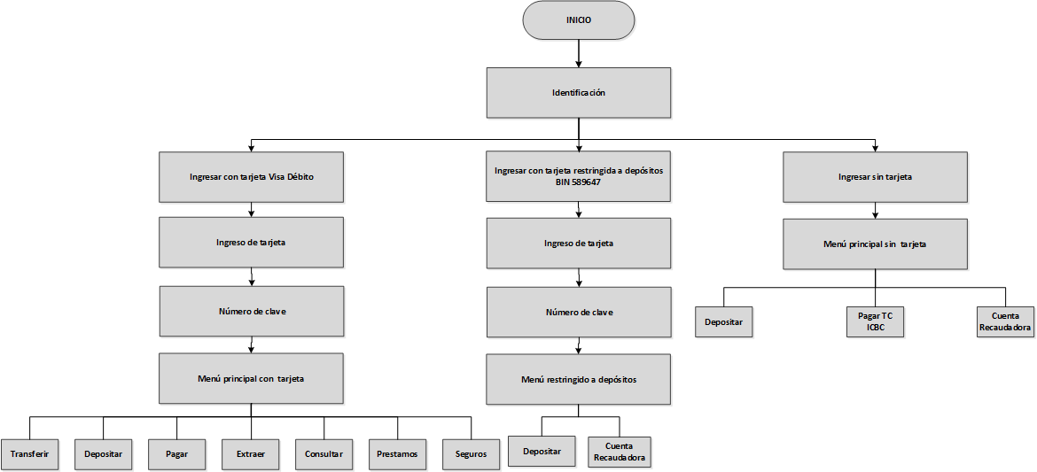

# pantallas

## 4.1 PANTALLAS DE IDENTIFICACIÓN

### 4.1.1 Pantalla Inicio “Home”

Esta pantalla presentará un video de bienvenida, los mismos son los denominados “Loop Duales” y “Loop Recicladores” dependiendo del modelo del equipo.

**Diseño**

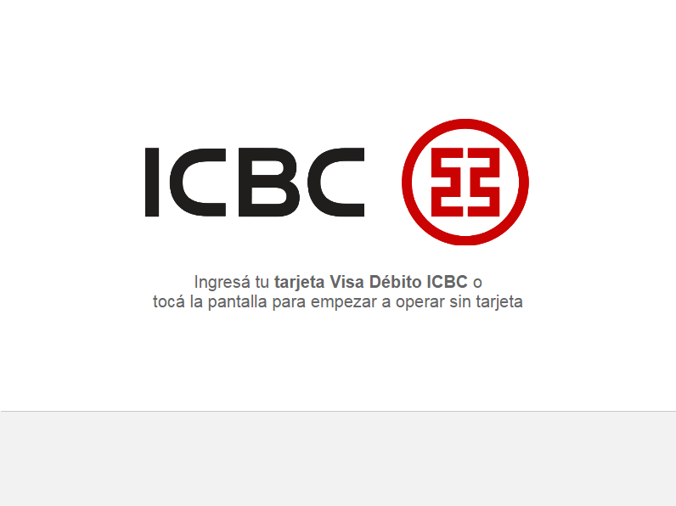

### 4.1.2 Pantalla Identificación

En la pantalla denominada “Identificación” el cliente deberá seleccionar si desea operar con tarjeta Visa débito o sin identificarse.

En el caso en el que el cliente ingrese su tarjeta antes de seleccionar el tipo de identificación, se re direccionará directamente a la pantalla “Número de clave”

**Botones**

* **Ingresar con tarjeta Visa Débito:** Dirige al usuario a la pantalla “Ingreso de Tarjeta”.
* **Ingresar sin tarjeta:** Dirige al usuario a la pantalla “Menú Principal sin Tarjeta”.
* **Salir:** Cancela la operación, cierra la sesión y muestra la pantalla “Salir del Sistema”.

**Diseño**

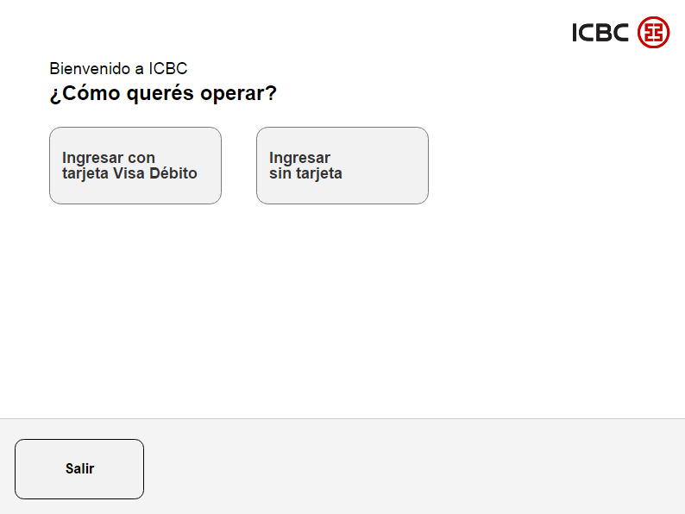

### 4.1.3 Pantalla Ingreso de Tarjeta

Esta pantalla contendrá un video denominado “Ingreso”, que indica al usuario como ingresar la tarjeta Visa Débito para operar identificado.

**Diseño:**

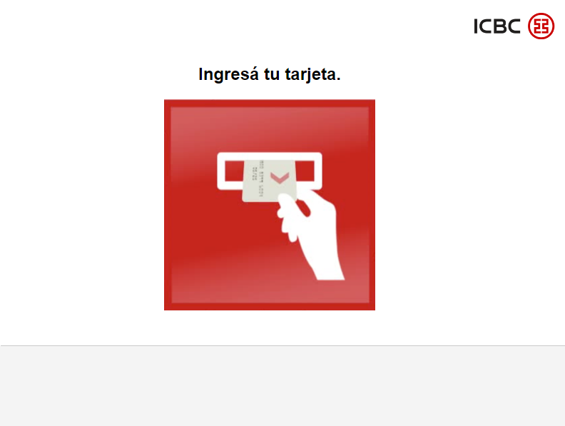

### 4.1.4 Pantalla Número de Clave

En esta pantalla se le indicará al usuario que ingrese su clave, se incorpora a la pantalla el video denominado “Tapar”.

**Botones:**

* **Aceptar:** Dirige al usuario a la pantalla “Menú Principal con Tarjeta”.
* **Salir:** Cancela la operación, cierra la sesión y muestra la pantalla “Salir del Sistema”.

**Diseño:**

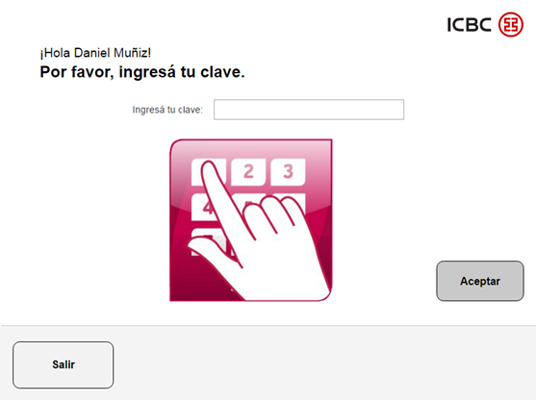

### 4.1.5 Pantalla Clave Incorrecta

Esta pantalla se presentará cuando el usuario ingrese una clave de acceso errónea, hasta dos veces, luego se mostrará la pantalla “Clave Incorrecta Tercer Error”.

**Botones:**

* **Volver:** Re dirige al usuario a la pantalla “Número de Clave”.

**Diseño:**

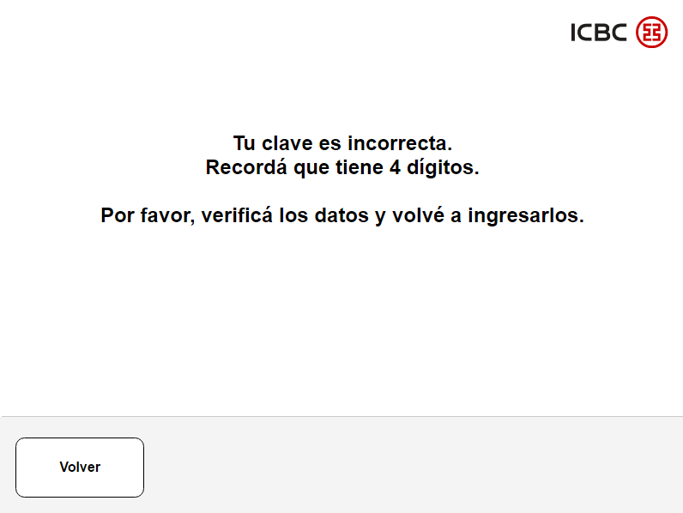

### 4.1.6 Pantalla Clave Incorrecta Tercer Error

Esta pantalla se mostrará al usuario cuando haya ingresado una clave de acceso errónea tres veces.

**Botones:**

* **Volver:** Re dirige al usuario a la pantalla “Número de Clave”.

**Diseño:**

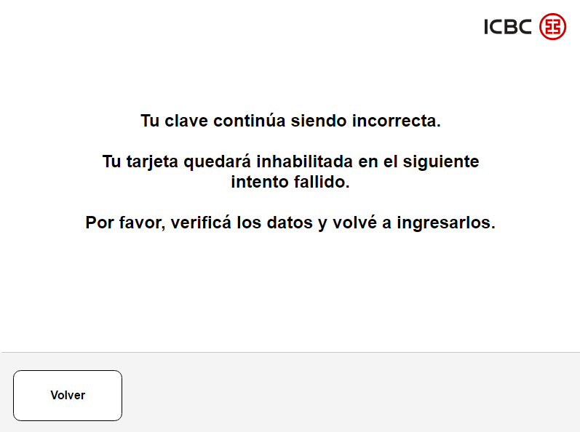

### 4.1.7 Pantalla Tarjeta Inhabilitada

Esta pantalla se presentará al usuario cuando haya ingresado una clave de acceso incorrecta cuatro veces.

Se devuelve la tarjeta, cierra la sesión y redirige al usuario a la pantalla Inicial.

**Diseño:**

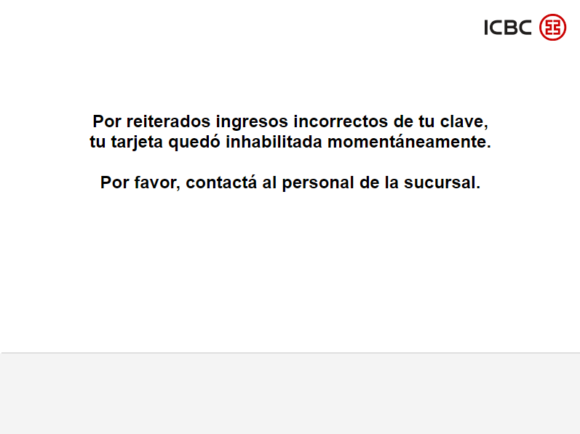

### 4.1.8 Pantalla Menú Principal con Tarjeta

En esta pantalla se le muestra al usuario el menú con todas las operaciones que puede realizar una vez que se identificó con su tarjeta Visa débito emisor ICBC y clave Banelco.

**Botones:**

* **Depositar:** Dirige al usuario a la pantalla“Depositar”.
* **Pagar:** Dirige al usuario a la pantalla “Pagar”.
* **Extraer:** Dirige al usuario a la pantalla “Extraer”.
* **Consultar:** Dirige al usuario a la pantalla “Consultar”.
* **Transferir:** Dirige al usuario a la pantalla “Transferir”.
* **Seguros:** Dirige al usuario a la pantalla “Seguros”.
* **Prestamos:** Dirige al usuario a la pantalla “Préstamos”.
* **Salir:** Cancela la operaión, cierra la sesión y muestra la pantalla “Salir del Sistema”.

**Diseño:**

* **Equipos con Reciclador:**

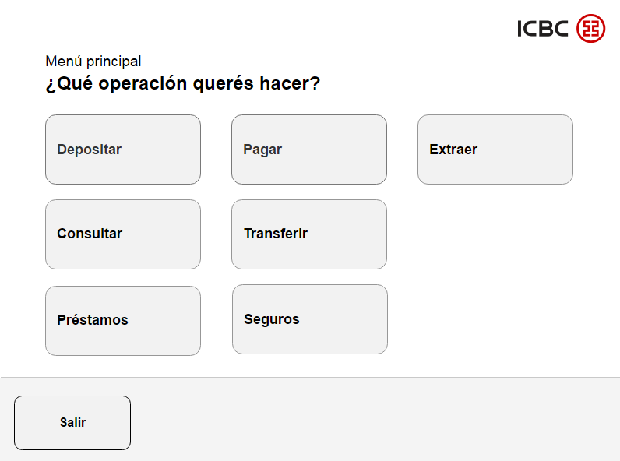

* **Equipos CASHLESS:**

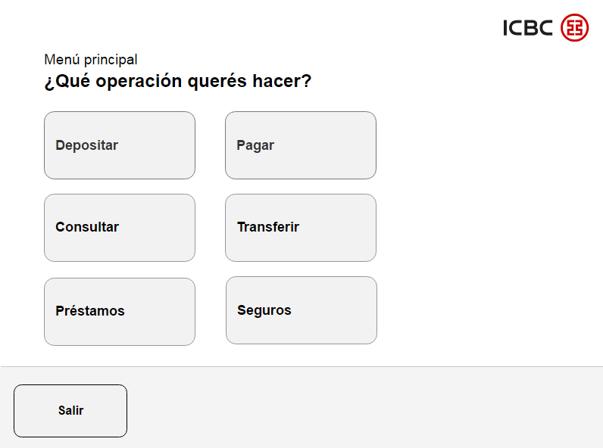

### 4.1.9 Pantalla Menú Principal sin Tarjeta

En esta pantalla se le muestra al usuario el menú con todas las operaciones disponibles para realizar sin identificación.

**Botones:**

* **Depositar:** Dirige al usuario a la pantalla “Depositar Ingresar Datos”.
* **Pagar Tarjetas de Crédito ICBC:** Dirige al usuario a la pantalla “Pagar Tarjeta”.
* **Cuenta Recaudadora:** Dirige al usuario a la pantalla “Cuenta Recaudadora sin Tarjeta”.
* **Salir:** Cancela la operación, cierra la sesión y muestra la pantalla “Salir del Sistema”.

**Diseño:**

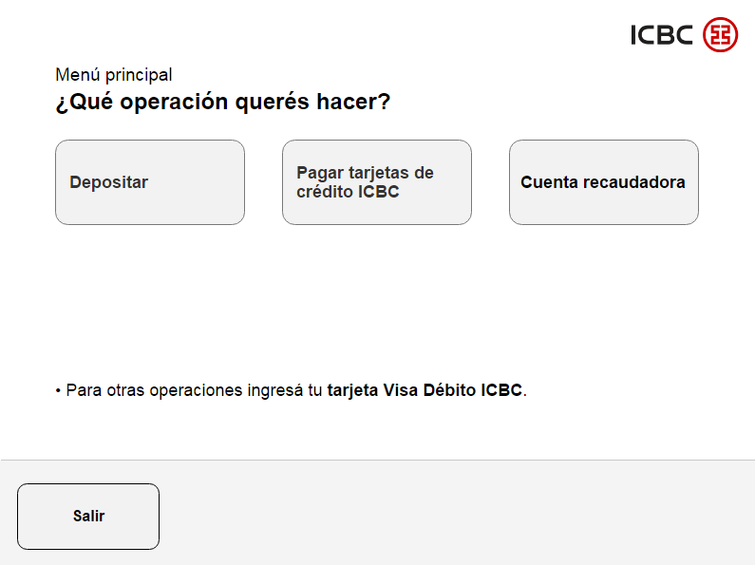

## 4.2 PAntallas CAMBIO DE CLAVE FORZADO

### 4.2.1 Pantalla Nuevo Número de Clave

Esta pantalla se presentará al usuario cuando luego de ingresar su clave, se detecte que la misma se encuentra blanqueada o cuenta con 365 días de utilización.

**Botones:**

* **Aceptar:** Dirige al usuario a la pantalla “Menú Principal con Tarjeta”.
* **Salir:** Cancela la operación, cierra la sesión y muestra la pantalla “Salir del Sistema”.

**Diseño:**

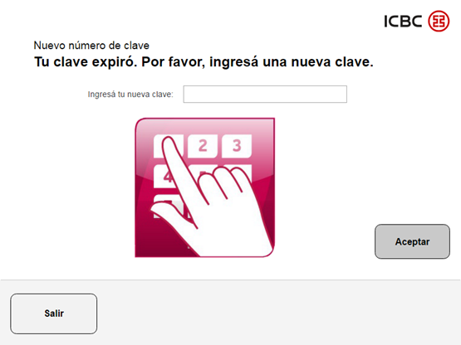

### 4.2.2 Pantalla Confirmar Nuevo Número de Clave

En esta pantalla el cliente deberá re ingresar la nueva clave para confirmarla.

**Botones:**

* **🡨:** Borra de a uno los dígitos ingresados, del último al primero.
* **Borrar todo:** Borra todos los dígitos ingresados.
* **Aceptar:** Dirige al usuario a la pantalla “Menú Principal con Tarjeta”.
* **Salir:** Cancela la operación, cierra la sesión y muestra la pantalla “Salir del Sistema”.

**Diseño:**

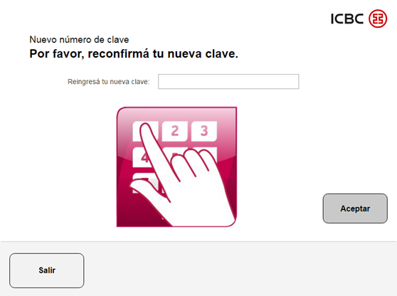

### 4.2.3 Pantalla Nuevo Número Ok

Esta pantalla le indicará al usuario que la clave fue actualizada satisfactoriamente.

Devuelve la tarjeta y vuelvo al Inicio.

**Diseño:**

